稼穑情，科技梦
浙江省台州市路桥中学 陈奕帆

科学，是一个永无止境的过程；科技，是一个不断创新的成果；创新，是一条勇于开拓的道路。在漫长的岁月，我一直认为科技远在天涯；然而参加了在中国农业大学举办的科协夏令营，却让我感觉科技近在咫尺。聆听讲座、惊观电站、勇攀长城……2014科学营活动，不仅让我感获到日新月异的科技变化，更让我懂得“不稼不穑，胡取禾三百廛兮”之科学哲理。
讲解转基因，远离误区
“转基因”这个词，对于你我也许并不陌生，平日里的我也曾在新闻、报刊上有所耳闻：“转基因生物是一次性的，它们的胚芽不具有生命本质活性，不具备延续后代的能力。于是乎，欧盟禁止转基因食品，非洲人宁可饿死也不进口转基因，中国也有人戏言‘吃了转基因玉米会导致不孕不育’”……正当人们刚刚惊叹于转基因技术的高超之时，却惊闻纷至沓来的“转基因”的流言蜚语。我呢，也曾一度排斥着转基因食品。
然而，开学营第一天李建生的讲座，却让我大为改观：“转基因的食品是经过反复研究实验并且在国家的严格检查下产生的，所以是不会对人体产生不良影响的。”李建生教授的“转基因讲座”让我不由得大吃一惊，他的精辟讲解与我的肤浅见地可谓是背道而驰。细想李教授的解析，回顾已学的知识：“当食物经人体消化系统的消化后，只会产生氨基酸、维生素、葡萄糖等营养物质，而且外来的DNA也会被分解成氨基酸”。如此斟酌，不难发现：转基因生物胚芽是不具备延续后代的能力，而倘若以此类推到人类吃转基因食品，就会不孕不育，那是何等荒诞与可笑？猛然发觉，我之前对转基因持反对态度的观点根本就无立锥之地的！仅仅是我盲目听信潮流之人的片面之词而已，毫无科学根据，无意中深陷认识误区！
李教授的“转基因”讲座，可谓一语惊醒梦中人。它不但让我走出了“转基因”的认识误区，更让我明白：对于科学发展产生的新生食物，不应人云亦云，而要理智辩析、理性看待，用辩证、发展的眼光去欣赏新事物，而不是道听途说、鹦鹉学舌，这样才不会有失偏颇，甚至南辕北辙！
观光变电站，拓展眼界
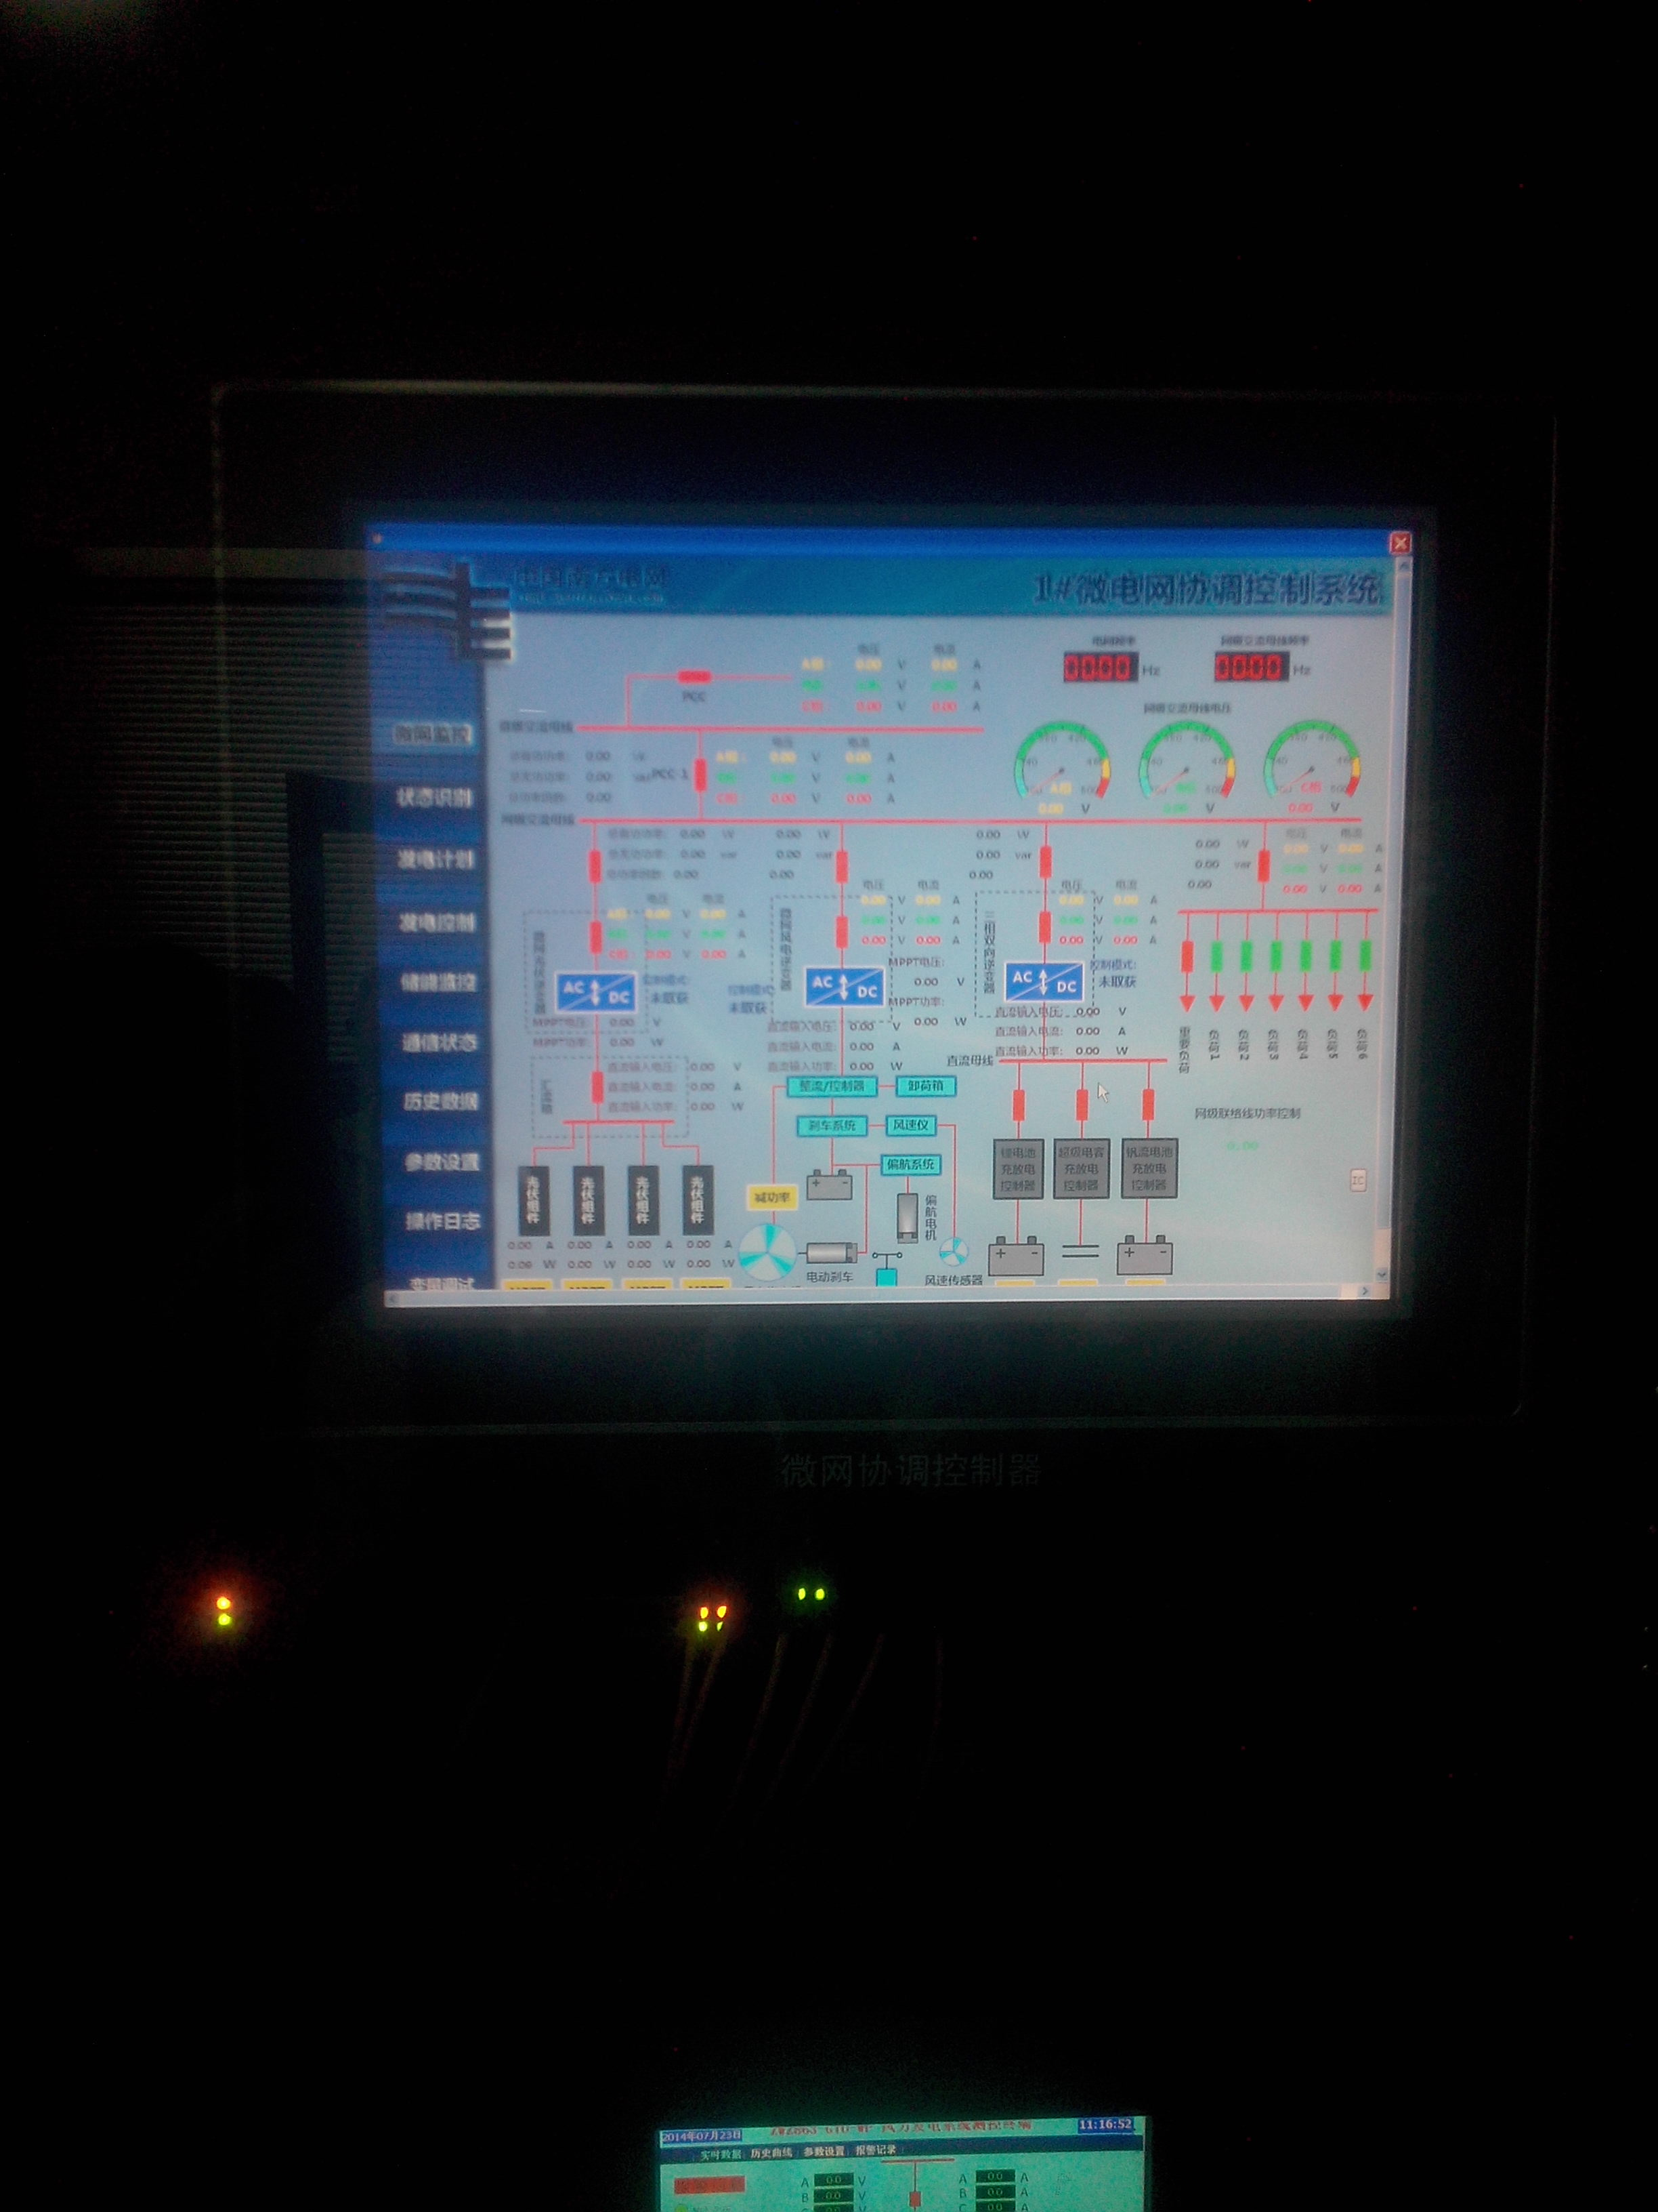
“变电站”这个词，是第一次在我的脑海中浮现，过去的我既不曾亲耳所闻，更别说亲眼所见。只知道电是从发电站输送到每家每户的，而“变电站”核心的“变”字，却使我耳目一新、为之一怔。
今天，居然让我亲眼目睹了“变电站”的神奇，更懂得了“变”的科学道理。未参观之前，“电，开关一动，从有到无，还能怎么变？为什么会变呢？”困惑在我的脑海里挥之不去！可一等到参观变电站，聆听讲解员的解说时，才幡然醒悟：“如果从发电站将电运输到偏远的山区，那么需要增大输出电压；如果从发电站将电运输到附近的城区，那么只需要降低电压即可。而我们的这个变电站也就是这个作用。”没等我们提问，聪慧的讲解员却似乎早就知晓我们的困惑，不急不躁、浅显易懂地讲解着。我这才如梦初醒,方知“变电站”如何“变”电之原理——“将电输送到远的地区时需要增大电压，而输送到近的地区按照需要降低电压即可”。一直以为输送电压一尘不变的我，不由得对变电站产生了浓郁的兴趣。接下来的行程，不但让我了解到了闻所未闻的电网，知道了它是联系发电和用电的设施和设备的统称；而且还让我了解到了一种全新的用电方式，用户可以“借入电网”，在需要电的时候接收电，在电多余的情况下可以将电卖给国家，这样一来就实现了电利用的最大化。
变电站的观光，可让井底之蛙的我大开眼界。它不但让我感受到电站神奇之“变”，让我对科技的神奇力量赞叹不已，更让我激发了对“千奇百变”永无止境科技的探究欲望。我好想有朝一日让平凡的日常生活中因“变”而精彩，让人类体会类似“变电站”一类更多科技的神奇！
攀爬南长城，领悟稼穑
“爬长城”对于北京旅游者而言，最熟悉不过了。“不到长城非好汉！”耳朵也听得生茧了！我呢，已经第二次爬长城了，想想小学时的旅游就已攀登“好汉坡”，不觉无趣。可是，此番夏令营，与指导老师、队友挑战南陡坡攀爬长城，却别有一番滋味在心头！
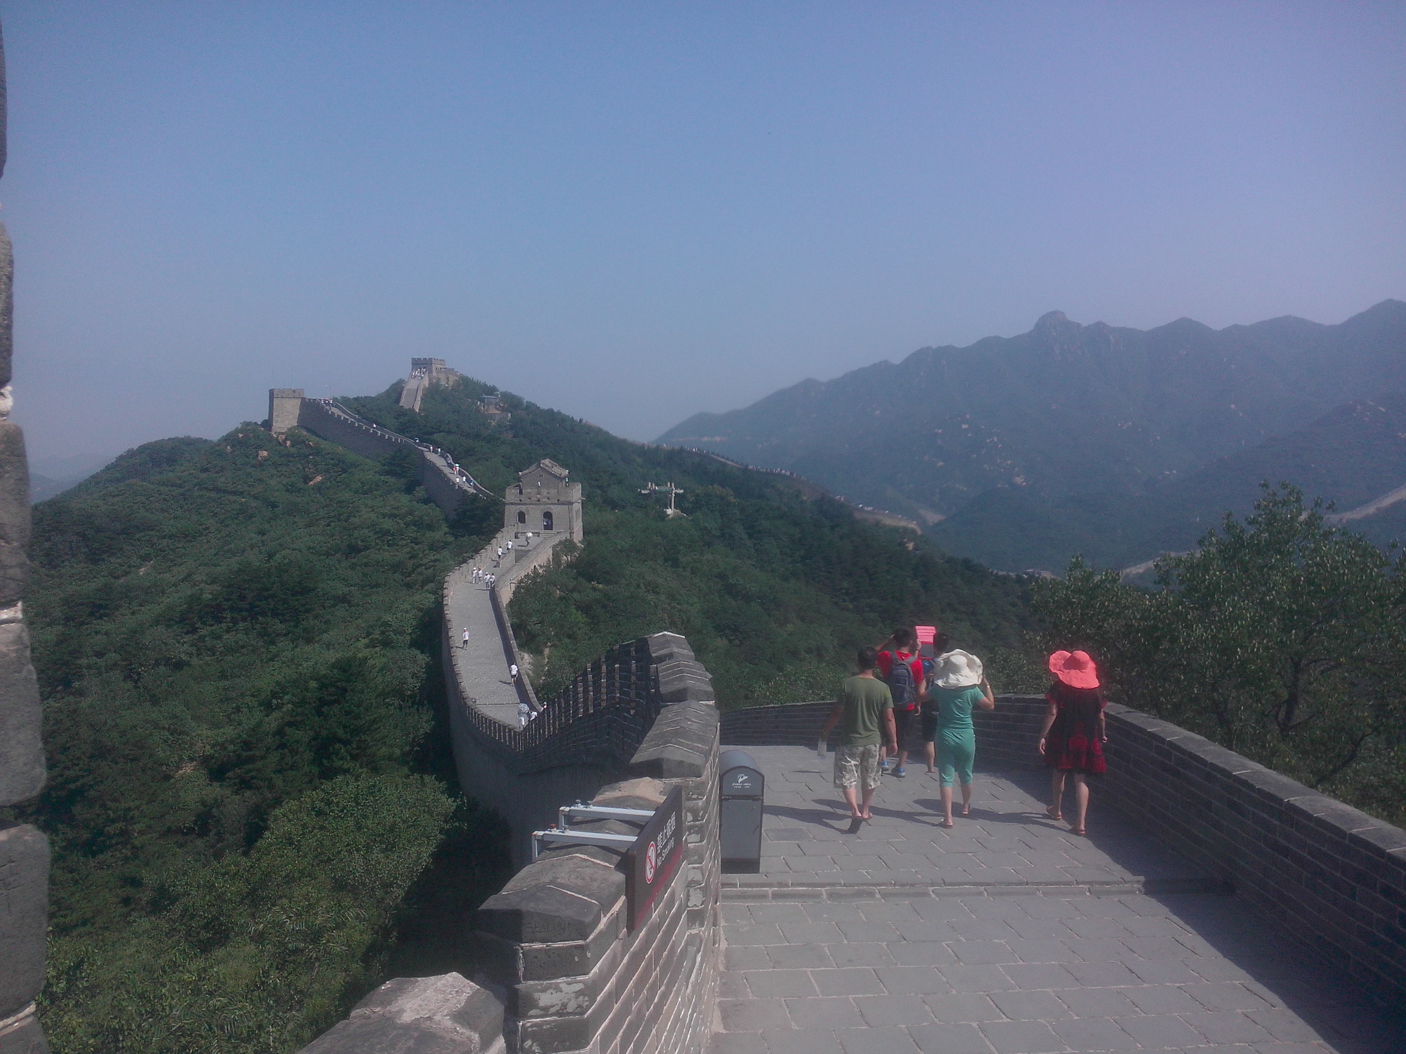
刚到长城脚下，仰望北坡，虽然人山人海，平缓并不惊险。李一鸣等一行队友便选择了北上长城。而我呢，则不喜欢在人群中穿梭，更何况我喜欢挑战“无限风光在险峰”的乐趣！于是和尹老师、赵老师、徐浩洋等同学一同前往人少的陡坡，南上长城。事实上，攀爬南长城，有好多上坡路近乎与地面垂直，而一些上坡阶梯却又是出奇的高！这无疑给我们的攀爬之旅带来更多的挑战。赵老师也许经不住体质的虚弱、连日带队的疲惫，爬到半路便放弃了。我望着他气喘吁吁靠在墙上的身影，再看看北长城的“饺子长队”不由得叹了一口气：哎，看来光有挑战的意愿还不行，还得有艰辛的实践才对！我不愿拿陪伴赵老师当借口而放弃前行，我还要坚持挑战前方的新坡度！即便前方荆棘密布、险坡无限，我愿与我的团队携手共进、继续攀爬前行！皇天不负有心人，终于看到“游人止步”的警示牌，我这长吁一口气。眼前，是未经修理而禁止前进的长城尽头；再回头，是少之又少的人群，虽挥汗如雨却仍一步一步拖着灌铅的脚步向终点迈进。我似有顿悟：只有撒播心愿的种子，并在前行的道路上毫不退缩，才能不畏艰难险阻，欣赏到鲜为人知却绮丽无比的风景。
南长城的攀爬，不仅让我享受到“美丽的风景不只是在终点，而在于沿途的风光”，更让我体会到“不稼不穑，胡取禾三百廛兮？”的稼穑之情。攀爬长城如此，科技创新又何尝不是如此？先人贤达那么多的科技发明，哪一项不是科学家们心怀梦想、挑战困难、不畏艰辛才撷取的新鲜花朵呢？
蓦然回首，我才发现：7月25日夜，科学夏令营闭营仪式横幅上悬挂着“稼穑情，科技梦”，它不仅仅蕴含着本次夏令营举行地——农大科技园中留下了我们浙江、北京、香港莘莘学子的情谊，更是默默地启迪我们“科技之梦需要适时播种、无悔付出，才能有幸收获”之梦想！倾听讲座，改变世俗偏见；参观电站，感受创新魅力；攀爬长城，蜕变自我成长……2013农业科技大学夏令营虽已悄然落幕，可“稼穑之情，科技之梦”的独特感受却萦绕心间！
